**Сушко Марыя, Марьяна, Марына (Suszkowa Marya, Marjana, Maryna)**

1 ноября 1803 г – венчание с молодым Сымоном Сушко с деревни Горелое (НИАБ 136-13-920, лист 9об, №9/1803-б (ориг)).

**НИАБ 136-13-920:** Лист 9об. **Метрическая запись №9/1803-б (ориг).**

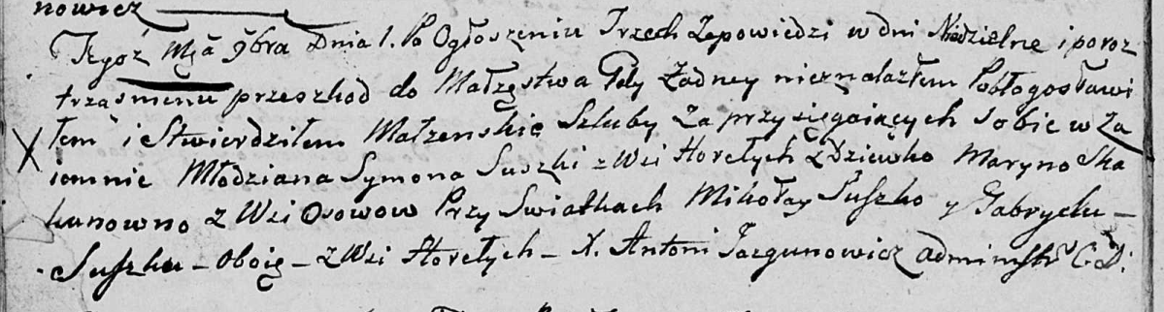

Дедиловичская Покровская церковь. 1 ноября 1803 года. Метрическая запись о венчании.

Suszko Symon – жених, молодой, с деревни Горелое.

Skakunowna Maryna – невеста, девка, с деревни Осовo.

Suszko Mikołay – свидетель, с деревни Горелое.

Suszko Gabriel – свидетель, с деревни Горелое.

Jazgunowicz Antoni – ксёндз.